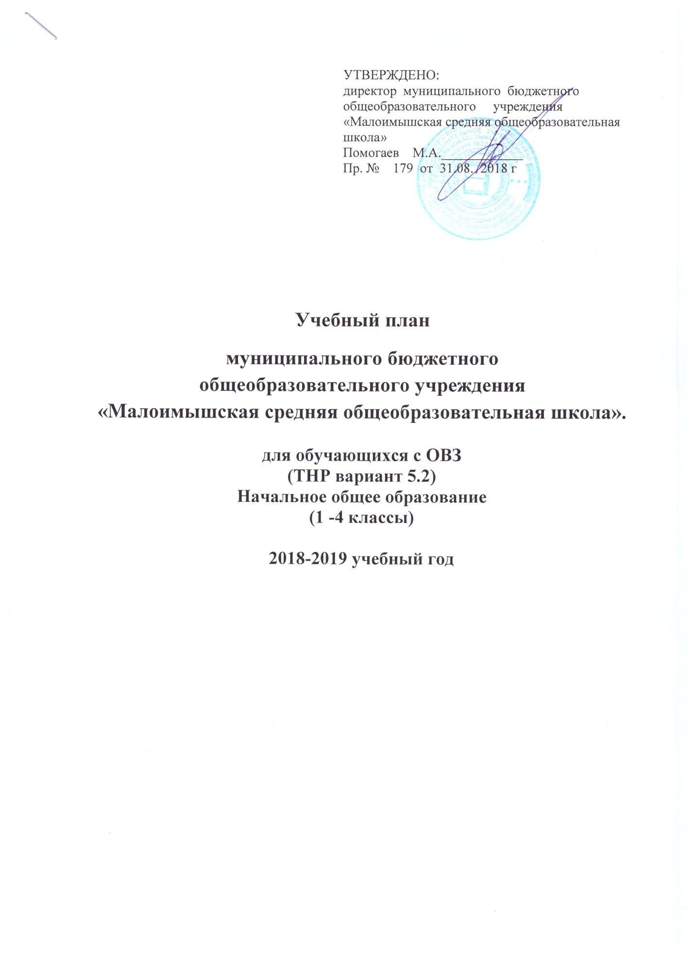

УТВЕРЖДЕНО:
директор муниципального бюджетного
общеобразовательного учреждения
«Малоимышская средняя общеобразовательная
школа»
Помогаев М.А.____________
Пр. № 133 от 17.06. 2019 г

Учебный план
муниципального бюджетного
общеобразовательного учреждения
«Малоимышская средняя общеобразовательная школа».

для обучающихся с ОВЗ
(ТНР вариант 5.2)
Начальное общее образование
(1 -4 классы)

2019-2020 учебный год

Пояснительная записка
Учебный план начального общего образования для обучающихся с ТНР (вариант 5.2) разработан на основе нормативно-правовых документов федерального уровня:
- Федеральный закон Российской Федерации от 29 декабря 2012 г. N 273-ФЗ " Об образовании в Российской Федерации".
- СанПиН, «Санитарно-эпидемиологические требования к условиям и организации обучения в общеобразовательных учреждениях» (Постановление Главного государственного санитарного врача РФ от 29.12.2010 г. №189) раздел № 2.4.2.2821-10
- Постановление Главного государственного санитарного врача Российской Федерации от 10.07.2015 г. №26 «Об утверждении СанПиН 2.4.2.3286-15 "Санитарно-эпидемиологические требования к условиям и организации обучения и воспитания в организациях, осуществляющих образовательную деятельность по адаптированным основным общеобразовательным программам для обучающихся с ограниченными возможностями здоровья"».
- Федеральный государственный образовательный стандарт начального общего образования (Приказ МОиН РФ № 373 от 06 октября 2009 зарегистрирован Минюст № 17785 от 22 .12. 2009).
- Приказ МОиН РФ № 1067 от 19.12.12 «Об утверждении федерального перечня учебников, рекомендованных (допущенных) к использованию в образовательных учреждениях, реализующих программы общего образования и имеющих государственную аккредитацию, на 2015-2016 учебный год;
- Приказ МОиН РФ №2357 от 22.09. 2011 «О внесении изменений в ФГОС НОО, утвержденный приказом МО и НРФ от 06.10.2009г. №373»
- Примерная основная образовательная программа начального общего образования , одобренная решением федерального учебно-методического объединения по общему образованию (протокол от 8 апреля 2015 г. № 1/15)
-Примерная адаптированная основная общеобразовательная программа начального общего образования обучающихся с тяжелыми нарушениями речи (ОДОБРЕНА решением федерального учебно-методического объединения по общему образованию (протокол от 22 декабря 2015 г. № 4/15)
- Рекомендации по организации обучения в первом классе четырехлетней начальной школы (Письмо МО РФ № 408/13-13 от 20.04.2001).
- Об организации обучения в первом классе четырехлетней начальной школы (Письмо МО РФ № 202/11-13 от 25.09.2000).
- О недопустимости перегрузок обучающихся в начальной школе (Письмо МО РФ № 220/11-13 от 20.02.1999).
- Письмо Министерства общего и профессионального образования РФ от 19.11.98 г. № 1561/14-15. Контроль и оценка результатов обучения в начальной школе.
- Система оценивания учебных достижений школьников в условиях безотметочного обучения (Письмо МО РФ № 13-51-120/13 от 03.06.2003).
Нормативно-правовых документов регионального уровня:
- Закон Красноярского края «Об образовании в Красноярском крае» от 26 июня 2014 г № 6-2519;
- Письмо Министерства образования и науки Красноярского края от 25.11.2011 г. № 9112/и «О преподавании курса ОРКСЭ».
Нормативно-правовых документов образовательной организации МБОУ «Малоимышская СОШ»:
- Устав образовательной организации МБОУ «Малоимышская СОШ»
- Программа развития образовательной организации МБОУ «Малоимышская СОШ» от 15.01.2016 г на 2016 – 2020 гг.
3. Адаптированная основная образовательная программа начального общего
образования обучающихся с тяжелыми нарушениями речи, вариант 5.2 МБОУ «Малоимышская СОШ» .
Обязательные предметные области учебного плана начального общего образования обучающихся с тяжелыми нарушениями речи (вариант 5.2) и учебные предметы соответствуют ФГОС НОО.
В соответствии с ФГОС НОО обучающихся с ОВЗ на коррекционную работу отводится не менее 5 часов в неделю на одного обучающегося в зависимости от его потребностей.
Содержание и структура учебного плана соответствуют Примерной адаптированной основной общеобразовательной программе начального общего образования обучающихся с тяжелыми нарушениями речи(ОДОБРЕНА решением федерального учебно-методического объединения по общему образованию (протокол от 22 декабря 2015 г. № 4/15) и Адаптированной основной образовательной программе начального общего образования обучающихся с тяжелыми нарушениями речи, вариант 5.2 МБОУ «Малоимышская СОШ» .
Обязательные предметные области учебного плана: русский язык и литературное чтение, иностранный язык, математика и информатика, обществознание и естествознание (окружающий мир), основы религиозных культур и светской этики, искусство, технология, физическая культура.
Обязательная часть учебного плана отражает содержание образования, которое обеспечивает решение важнейших целей современного начального образования:
- формирование гражданской идентичности;
- приобщение к общекультурным и национальным ценностям, информационным технологиям;
- формирование готовности к продолжению образования на последующих уровнях основного общего образования;
- формирование здорового образа жизни, элементарных правил поведения в экстремальных ситуациях;
- личностное развитие обучающегося в соответствии с его индивидуальностью.
Учебный план МБОУ «Малоимышская СОШ» соответствует действующему законодательству Российской Федерации в области образования, обеспечивает исполнение федеральных государственных образовательных стандартов начального общего образования. В основе реализации основной образовательной программы лежит системно-деятельностный подход.
1.Обязательная часть определяет состав учебных предметов обязательных предметных областей, отражает содержание образования, которое обеспечивает достижение важнейших целей современного начального образования по учебным предметам: «Русский язык», «Литературное чтение», «Обучение грамоте», «Математика», «Окружающий мир», «Иностранный язык», «Изобразительная деятельность», «Музыка», «Труд», «Физическая культура», «Основы религиозных культур и светской этики».
Предметная область «Русский язык и литературное чтение» направлена на формирование первоначальных представлений о русском языке как государственном языке Российской Федерации, как средстве общения людей разных национальностей в России и за рубежом. Развитие диалогической и монологической устной и письменной речи, коммуникативных умений, нравственных и эстетических чувств, способностей к творческой деятельности.
Изучение предметной области «Математика и информатика» направлено на развитие математической речи, логического и алгоритмического мышления, воображения, обеспечение первоначальных представлений о компьютерной грамотности.
Иностранный язык» (английский) в начальной школе изучается со 2 класса. Предмет направлен на формирование дружелюбного отношения и толерантности к носителям другого языка на основе знакомства с жизнью своих сверстников в других странах, с детским фольклором и доступными образцами детской художественной литературы, формирование начальных навыков общения в устной и письменной форме с носителями иностранного языка, коммуникативных умений, нравственных и эстетических чувств, способностей к творческой деятельности на иностранном языке. Для обучающихся с ОВЗ (ТНР 5.2) -1 час в неделю.
Изучение предмета «Окружающий мир» направлено формирование уважительного отношения к семье, населенному пункту, региону, России, истории, культуре, природе нашей страны, ее современной жизни. Осознание ценности, целостности и многообразия окружающего мира, своего места в нем. Формирование модели безопасного поведения в условиях повседневной жизни и в различных опасных и чрезвычайных ситуациях. Формирование психологической культуры и компетенции для обеспечения эффективного и безопасного взаимодействия в социуме.
Изучение предметной области «Искусство» направлено на развитие способностей к художественно-образному, эмоционально-ценностному восприятию произведений изобразительного и музыкального искусства, выражению в творческих работах своего отношения к окружающему миру.
Учебный предмет «Труд.» Формирование опыта как основы обучения и познания, осуществление поисково-аналитической деятельности для практического решения прикладных задач с использованием знаний, полученных при изучении других учебных предметов, формирование первоначального опыта практической преобразовательной деятельности.
Учебный предмет «Физическая культура» направлен на укрепление здоровья, содействие гармоничному физическому, нравственному и социальному развитию, успешному обучению, формирование первоначальных умений саморегуляции средствами физической культуры. Формирование установки на сохранение и укрепление здоровья, навыков здорового и безопасного образа жизни.
Учебный предмет «Основы религиозных культур и светской этики» является обязательным для изучения только в 4 классе в количестве 34 часов. По выбору родителей вводится модуль «Основы религиозных культур и светской этики». Предназначение данного модуля:
- воспитание порядочного, терпимого, честного гражданина, который с интересом относится к окружающему миру, с уважением относится к взглядам и убеждениям своих сограждан;
- формирование у учащегося мотивации к уважению своих собственных культурных и религиозных традиций;
- воспитание гражданина, уважающего права и свободы других граждан.
В целях обеспечения индивидуальных потребностей обучающихся часть учебного плана, формируемая участниками образовательных отношений, в соответствии с ФГОС НОО предусматривает учебные занятия, обеспечивающие различные интересы обучающихся.
В первом классе 1 час используется на увеличение учебных часов предмета «Русский язык».
С целью предотвращения перегрузки в 1-м классе домашних заданий нет; во 2-4 классах определен объем обязательных домашних заданий с учетом требований СанПиН, 2.4.2.2821-10 «Гигиенические требования к режиму учебно-воспитательного процесса».
Предметные области и учебные предметы, число часов на их изучение представлены в Таблице № 1. Неспособность обучающихся к полноценному усвоению отдельных учебных предметов адаптированной основной общеобразовательной программы не должна служить препятствием для продолжения обучения в образовательной организации.
Количество часов, отводимых на изучение учебных предметов «Обучение грамоте», «Русский язык», «Литературное чтение» и коррекционных курсов «Развитие речи», «Произношение», «Логопедическая ритмика» может варьироваться в рамках отведенных на них часов с учетом психофизических и речевых особенностей обучающихся с ТНР. В ходе коррекционной работы у части обучающихся нормализуется речевая деятельность, и они могут продолжить свое обучение в общеобразовательной организации. Перевод осуществляется в течение обучения или по окончанию начального образования с учетом рекомендаций психолого-медико-педагогических комиссий и с учетом мнения родителей (законных представителей).

Недельный учебный план начального общего образования обучающихся с тяжелыми нарушениями речи (вариант 5.2), 2019-2020 уч. год.
Предметные области |  | Учебные предметы | Количество часов в неделю по классам |  |  |  |  |  |  |  |  |  | Всего
 |  | Учебные предметы | I |  |  | II |  | III |  | IV
Обязательная часть
Русский язык и литературное чтение |  | Русский язык | - |  |  | 4 |  | 4 |  | 4 |  | 12
 |  | Обучение грамоте | 5 |  |  | - |  | - |  | - |  | 5
 |  | Литературное чтение | - |  |  | 4 |  | 4 |  | 4 |  | 12
 |  | Иностранный язык | - |  |  | 1 |  | 1 |  | 1 |  | 3
Математика и информатика |  | Математика | 4 |  |  | 4 |  | 4 |  | 4 |  | 16
Обществознание и естествознание |  | Окружающий мир | 2 |  |  | 2 |  | 2 |  | 2 |  | 8
Основы религиозных культур и светской этики |  | Основы религиозных культур и светской этики | - |  |  | - |  | - |  | 1 |  | 1
Искусство |  | Изобразительная деятельность | 1 |  |  | 1 |  | 1 |  | 1 |  | 4
 |  | Музыка | 1 |  |  | 1 |  | 1 |  | 1 |  | 4
Технология |  | Труд | 2 |  |  | 2 |  | 2 |  | 2 |  | 8
Физическая культура |  | Физическая культура | 3 |  |  | 3 |  | 3 |  | 3 |  | 11
Итого |  |  | 18 |  |  | 22 |  | 22 |  | 22 |  | 84
Часть учебного плана, формируемая участниками образовательных отношений (при 5-дневной неделе) |  |  | 3 |  |  | 1 |  | 1 |  | 1 |  | 6
Обучение грамоте |  |  | 3 |  |  | - |  | - |  | - |  | 3
Русский язык |  |  |  |  |  | 1 |  | 1 |  | - |  | 2
Предельно допустимая недельная нагрузка (при 5-дневной учебной неделе) |  |  | 21 |  |  | 23 |  | 23 |  | 23 |  | 90
Направления внеурочной деятельности (исключая коррекционно-развивающую область) |  |  |  | 5 | 5 |  | 5 |  |  | 5 |  | 20
Коррекционно-развивающая область | Коррекционные курсы |  |  | Количество часов в неделю по классам |  |  |  |  |  |  |  | Всего
Коррекционно-развивающая область |  |  |  | I | II |  |  |  | III |  | IV
Коррекционно-развивающая область | Произношение |  |  | 1 | 1 |  |  |  | - |  | - | 2
Коррекционно-развивающая область | Развитие речи |  |  | 1 | 1 |  |  |  | 1 |  | 1 | 4
Коррекционно-развивающая область | Логопедическая ритмика |  |  | 1 | 1 |  |  |  | 2 |  | 2 | 6
Коррекционно-развивающие занятия с учителем –дефектологом |  |  |  | 1 | 1 |  |  |  | 1 |  | 1 | 4
Коррекция познават. деят. эмоц.-волевой сферы |  |  |  | 1 | 1 |  |  |  | 1 |  | 1 | 4
Итого (коррекционно-развивающая область) |  |  |  | 5 | 5 |  |  |  | 5 |  | 5 | 20
Направления внеурочной деятельности |  |  |  | 5 | 5 |  |  |  | 5 |  | 5 | 20

